Министерство образования и науки Российской Федерации
Федеральное государственное автономное образовательное учреждение высшего образования
«Уральский федеральный университет имени первого Президента России Б. Н. Ельцина»
Институт радиоэлектроники и информационных технологий – РтФ
Департамент информационных технологий и автоматики

ОСНОВЫ РАБОТЫ В LINUX 2
Отчет по практической работе № 5

Студент Федоров И.Р.
Преподаватель Бутаков Р.А.

Екатеринбург, 2026

Цель практической работы
Научиться:
- запускать процессы и управлять ими из Python;
- создавать свои контекстные менеджеры;
- перенаправлять потоки stdout и stderr.
Что входит в практическую работу
Обязательные задачи:
- Освобождение порта.
- Удалённое исполнение кода.
- Заглушка исключений.
- Перенаправление вывода.
Дополнительная задача:
- Самопечать.

Задача 1. Освобождение порта
Что нужно сделать
Консольная утилита lsof (List Open Files) выводит информацию о том, какие файлы используют какие-либо процессы. Эта команда может рассказать много интересного, так как в Unix-подобных системах всё является файлом.
Но нам пока нужна лишь одна из её возможностей.
Запуск
lsof -i :port
выдаст список процессов, занимающих введённый порт. Например,
lsof -i :5000.
Как мы с вами выяснили, наш сервер отказывается запускаться, если кто-то занял его порт. Напишите функцию, которая на вход принимает порт и запускает по нему сервер. Если порт будет занят, она должна найти процесс по этому порту, завершить его и попытаться запустить сервер ещё раз.
Советы и рекомендации
Чтобы завершить процесс, можно воспользоваться функцией os.kill().
Что оценивается
Завершается только нужный процесс.

Код:
def get_pids_by_port(port: int) -> list[int]:
result = subprocess.run(
["lsof", "-t", "-iTCP:%d" % port, "-sTCP:LISTEN"],
capture_output=True,
text=True,
check=False,
)
pids: list[int] = []
for line in result.stdout.splitlines():
line = line.strip()
if line.isdigit():
pids.append(int(line))
return pids
def free_port(port: int) -> None:
pids = get_pids_by_port(port)
if not pids:
return
# Завершаем только процесс, который держит порт
os.kill(pids[0], signal.SIGTERM)
time.sleep(0.5)
def run_server(port: int) -> None:
while True:
try:
app.run(host="127.0.0.1", port=port, debug=False)
break
except OSError:
free_port(port)
time.sleep(0.5)

Задача 2. Удалённое исполнение кода
Что нужно сделать
Напишите endpoint, который принимает на вход код на Python (строка) и тайм-аут в секундах (положительное число не больше 30). Пользователю возвращается результат работы программы, а если время, отведённое на выполнение кода, истекло, то процесс завершается, после чего отправляется сообщение о том, что исполнение кода не уложилось в данное время.
Тесты к заданию обязательны.
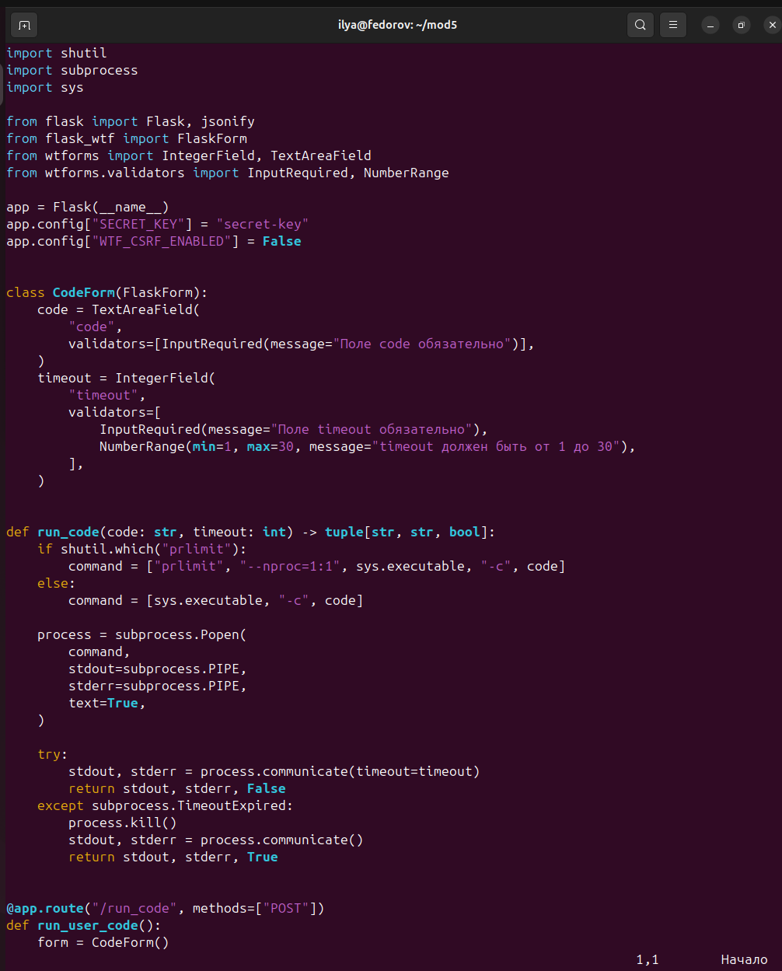
Создали app.py. Далее создаем тесты
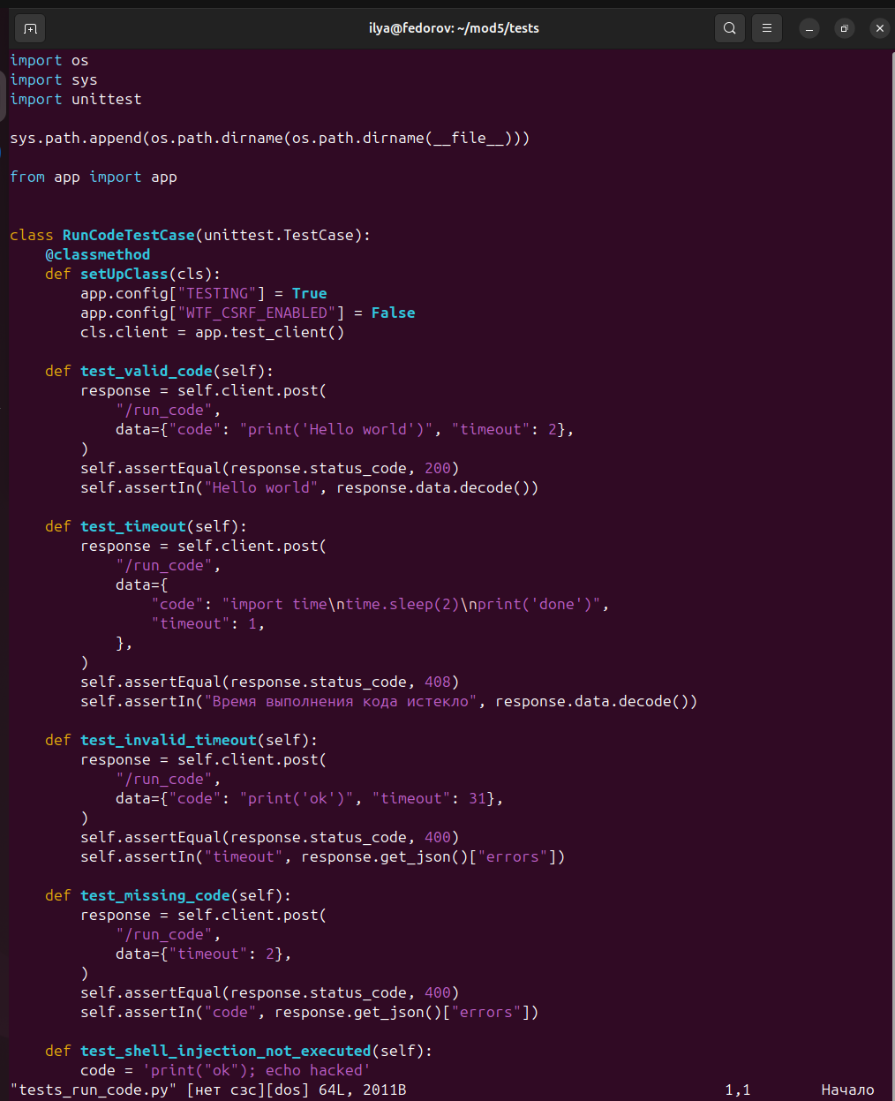
Проверяем
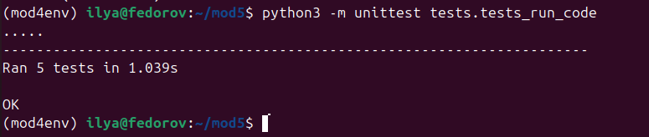

Задача 3. Заглушка исключений
Что нужно сделать
Реализуйте контекстный менеджер, который будет игнорировать переданные типы исключений, возникающие внутри блока with. Если выкидывается неожидаемый тип исключения, то он прокидывается выше.
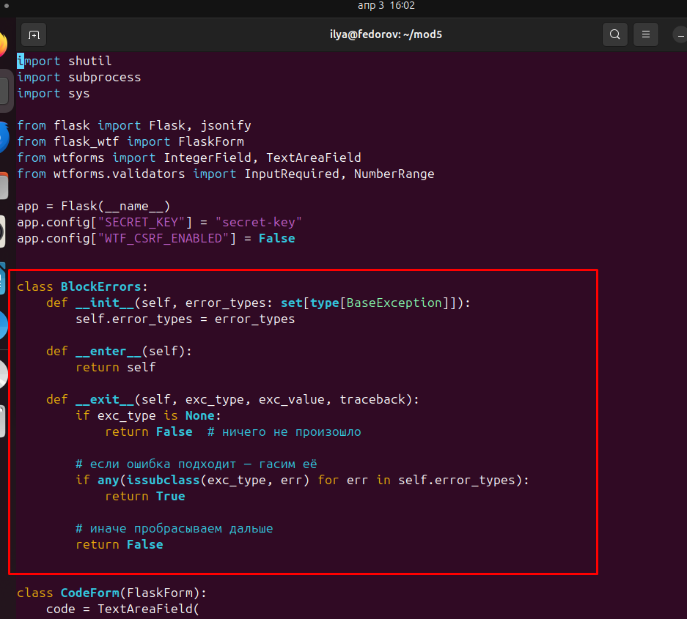

Тесты:
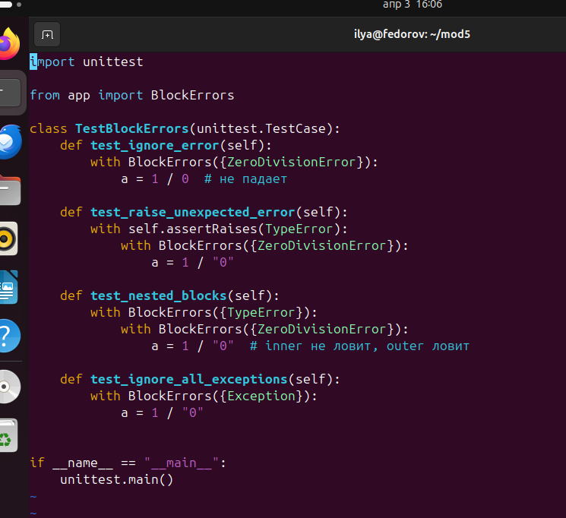

Результат
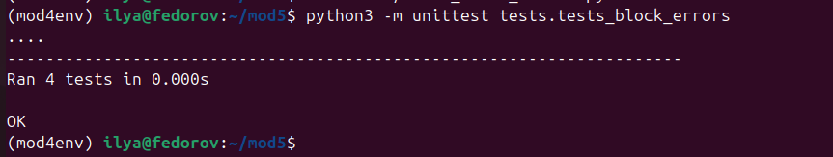

Задача 4. Перенаправление вывода
Что нужно сделать
Иногда возникает необходимость перенаправить вывод в нужное нам место внутри программы по ходу её выполнения. Реализуйте контекстный менеджер, который принимает два IO-объекта (например, открытые файлы) и перенаправляет туда стандартные потоки stdout и stderr.
Аргументы контекстного менеджера должны быть непозиционными, чтобы можно было ещё перенаправить только stdout или только stderr.
Тесты к заданию обязательны.
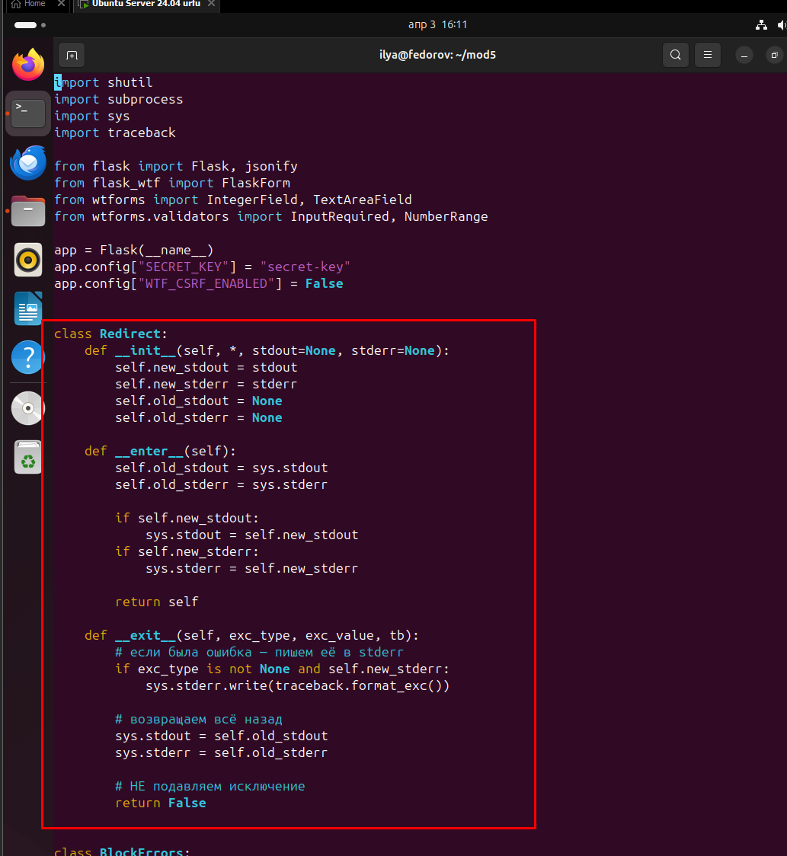
Дополнили код app.py. Далее тесты.
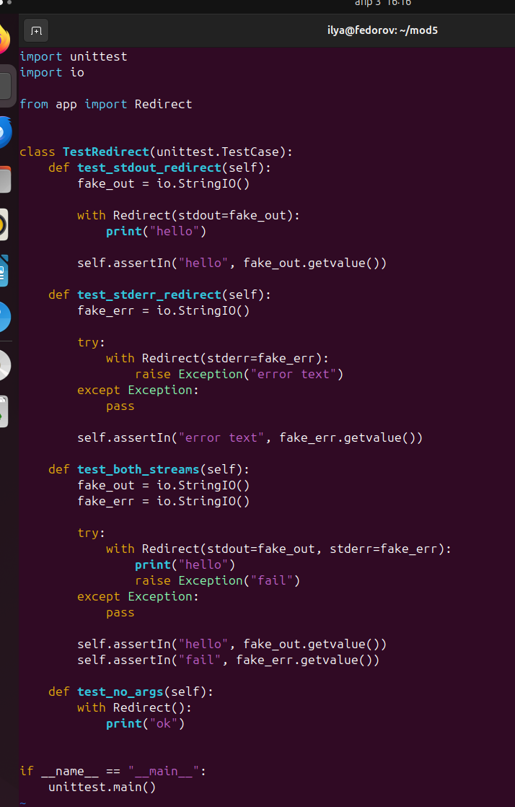
Результаты.
